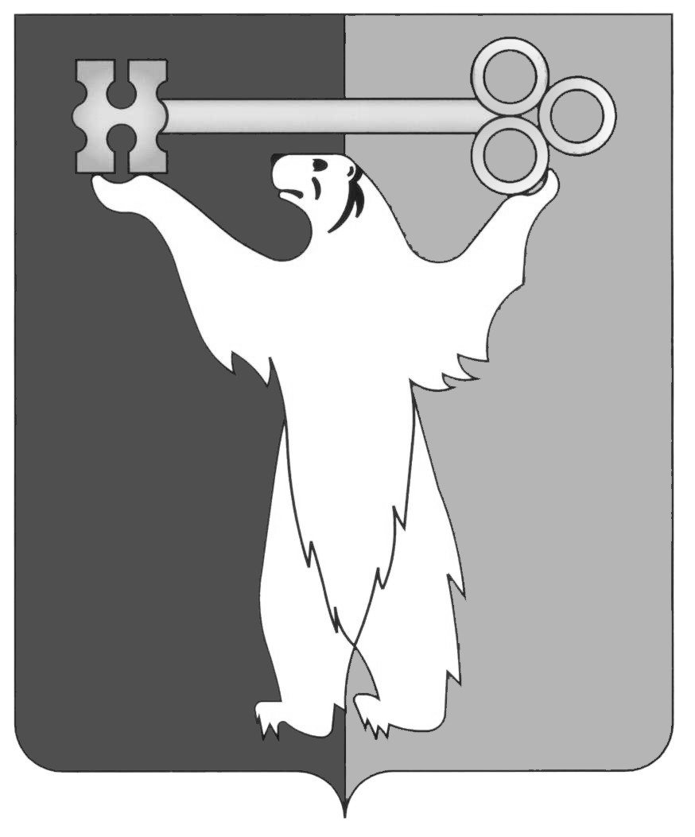
РОССИЙСКАЯ ФЕДЕРАЦИЯ
КРАСНОЯРСКИЙ КРАЙ

НОРИЛЬСКИЙ ГОРОДСКОЙ СОВЕТ ДЕПУТАТОВ

Р Е Ш Е Н И Е

«___» __________ 2025 № ____

О внесении изменений в решение Городского Совета от 25.09.2018 № 7/5-175
«Об утверждении Порядка оплаты работникам органов местного самоуправления муниципального образования город Норильск, муниципальных учреждений, финансируемых из бюджета муниципального образования город Норильск (членам их семей), проезда и провоза багажа к месту использования отпуска и обратно»

В соответствии со статьей 325 Трудового кодекса Российской Федерации, статьей 28 Устава городского округа город Норильск Красноярского края, Городской Совет,
РЕШИЛ:

1. Внести в Порядок оплаты работникам органов местного самоуправления муниципального образования город Норильск, муниципальных учреждений, финансируемых из бюджета муниципального образования город Норильск (членам их семей), проезда и провоза багажа к месту использования отпуска и обратно, утвержденный решением Норильского городского Совета депутатов от 25.09.2018 №7/5-175 (далее – Порядок), следующие изменения:
1.1. Подпункт «а» пункта 1.3 Порядка изложить в следующей редакции:
«а) неработающий (ая) супруг (супруга) (по любым основаниям, за исключением супругов, осуществляющих хозяйственную деятельность в качестве индивидуальных предпринимателей, зарегистрированных в установленном законом порядке, или являющихся плательщиком налога на профессиональный доход);».
1.2. Подпункт «а» пункта 1.10 Порядка изложить в следующей редакции:
«а) для категории «неработающий супруг (супруга)» - свидетельство о браке; сведения о трудовой деятельности неработающего супруга (супруги) работника, полученные им (ею) в порядке, предусмотренном статьей 66.1 Кодекса; паспорт (свидетельство, справка), подтверждающие факт регистрации по месту жительства (по месту пребывания) на территории муниципального образования город Норильск, справка об отсутствии в Едином государственном реестре индивидуальных предпринимателей сведений об индивидуальном предпринимателе или выписка из Единого государственного реестра индивидуальных предпринимателей, содержащая сведения о прекращении физическим лицом деятельности в качестве индивидуального предпринимателя, справка о постановке на учет (снятии с учета) физического лица в качестве налогоплательщика налога на профессиональный доход;».
2. Контроль исполнения настоящего решения возложить на председателя постоянной комиссии Городского Совета по бюджету и собственности Цюпко В.В.
3. Настоящее решение вступает в силу через десять дней со дня его опубликования в газете «Заполярная правда».

Председатель Городского Совета  А.А. Пестряков | Глава города Норильска  Д.В. Карасев

